**X 光與中子繞射與解析度模擬教學模組**

*—— 使用 DiffraLab 教學平台 ——*

陳立芳（Li-Fang Chen）1, 2  陳育霖（Yu-Lim Chen）1, 3

1國立臺灣師範大學 物理學系

2國家原子能科技研究院

3國立臺灣師範大學 師資培育學院

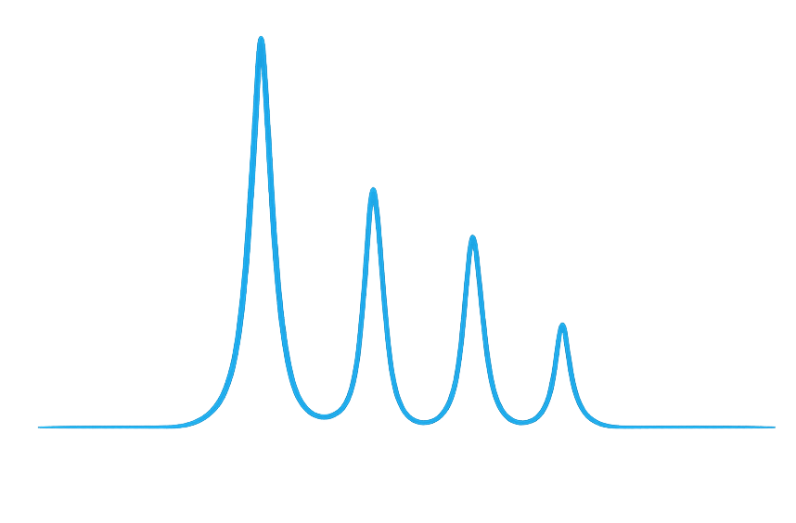

**教材與程式碼資源：**  
<https://github.com/lifangchen2021/DiffraLab>

版本日期：2025 年 7 月 31 日

隨筆

*“The mind is not a vessel that needs filling, but a fire to be kindled.”*

*— Plutarch*

是的，

我們不妨將人與人之間的交互作用，

都視為教育的一環吧，

這就是我之所以為我。

我衷心希望可以盡棉薄之力，

讓他人感覺科學的美好，

理解知識的延續是時間與空間的跨度，

就像是夜間，只要你願意，抬頭凝望遠方星辰，

眼裡所見，即是跨越數千光年時空的不可思議。

　　於是讓我們試著從新的角度，

來詮釋禪宗風幡之爭的公案――

既是風動，也是幡動，更是仁者心動。

它取決於從哪個座標系解釋，

取決於從人文或科學的視角，

但科學與人文從來不是二元對立，而是電磁互感的系統，

而足以讓效應產生的翻轉線圈，

就是教育。

我願在我的人生中，

點燃別人內心的火光，

讓他人可以感覺――

科學，是隨時發生在身邊的美好。

*陳立芳*

20250731

**目錄**

1. 教學理念與課程概述 1

2. 課程對象 1

3. 教學目標 2

4. 使用工具：DiffraLab 教學平台（Python GUI 程式） 2

5. 建議課程配置（2 小時） 3

6. 教師簡介繞射原理、Bragg 定律 3

6.1教學目標 3

6.2 問題引導與討論 4

6.3 延伸教材(可選) 4

7. DiffraLab 簡介與安裝 4

8. BraggIt 操作示範與練習 8

9. 單元作業(範例，含部份作業解答，見藍色字體及附圖) 11

10. 教師簡介中子源、中子繞射儀構造、中子繞射與X光繞射目標的異同 15

10.1 教學目標 15

10.2 問題引導與討論 15

10.3 補充資料 16

11. ResoFox 操作示範與練習 16

11. 單元作業(範例，含部份作業解答，見藍色字體及附圖) 19

12. 報告作業(適用於高階課程期中或期末報告，擇一)： 25

13. 參考資料 25

DiffraLab 實作教學設計

X光與中子繞射與解析度模擬教學模組 — 使用 DiffraLab 教學平台

### 教學理念與課程概述

本課程設計基於「觀察 → 模擬 → 數學建模 → 反思」的教學理念，這是一種符合真實科學探究歷程的教學循環。課程利用 DiffraLab 平台（包含 BraggIt 與 ResoFox 模組）引導學生進行繞射現象的動手探索。透過圖形變化的觀察，學生將理解布拉格定律（Bragg's Law）與儀器解析度分析的重要性，強調 「看見變化」，而非僅僅提供答案。

本課程的設計明確架構於「科學本質（Nature of Science, NOS）」的教育框架中，旨在幫助學生不僅理解繞射的內容（如布拉格定律），也能了解此領域科學知識的建構與驗證過程。關鍵的 NOS 信念貫穿整個課程，包括：

* **模型在科學中的角色**：學生將學到無論是蒙地卡羅模擬（**BraggIt**）還是解析模型（**ResoFox**），皆為簡化現實的模型——每種模型各有其優勢、假設與限制。
* **理論與證據之間的互動**：學生將不斷被挑戰去比較理論預測（如Caglioti model的公式）與模擬結果（來自圖形化介面輸出），強化「科學主張需與實證資料相符」的觀念。
* **科學的暫定性與創造性**：透過操作儀器參數並觀察其效果，學生將看到科學工具與知識是如何在反覆修正中逐步發展的。他們也會體會在設計一個兼顧解析度與強度的儀器時，所需的創造性思維。

透過此引導式探究過程，學生將建立起穩固的繞射原理理解，並更深刻地體會科學工作的本質與價值。

### 課程對象

* 1. 大學物理系／材料系大三～大四學生，修習「固態物理導論」、「材料分析導論」。
  2. 大學物理系大三~大四學生，「近代物理實驗」課程。
  3. 任何對中子繞射與儀器模擬有興趣的自學人士亦可使用本軟體進行學習與實作。

### 教學目標

學生能透過 GUI 模擬工具實際觀察並操作下列物理現象：

**BraggIt：**

1. 實際操作不同晶格結構（如 FCC、BCC）在繞射圖上的差別，並對波的建設性干涉、破壞性干涉與消光條件有一定認知，並引導學生思考單晶與粉末的繞射圖有何差異。
2. 探討波長誤差對繞射峰寬的影響，由Bragg 定律推導波長誤差與繞射峰半高寬的關係。
3. 討論蒙地卡羅模擬方法與實驗的異同，並感受模擬時間與粒子數的關係，理解實驗科學與模擬科學的特點，以及物理建模過程。
4. 理解波長誤差的來源、X光與中子特性的不同，以及產生中子的方法，引導學生思考中子繞射圖為何比X光繞射模糊的原因。

**ResoFox：**

1. 操作模擬工具，觀察單色儀參數(布拉格角、mosaic spread)與對繞射峰寬的影響。並理解繞射儀參數如何影響中子波長選取與誤差傳遞。
2. 理解射束準直條件如何影響繞射圖的解析度。並引導學生思考如何提高解析度的方法。
3. 引導學生認知晶格解析度與繞射角解析度的概念，並理解如何由實驗結果解釋所需量測的物理量。
4. 進一步比較理論計算、蒙地卡羅模擬、真實實驗的差異，了解物理是觀察、模仿、數學建構的過程。

### 使用工具：DiffraLab 教學平台（Python GUI 程式）

模組包含：

**BraggIt**：基於蒙地卡羅模擬的繞射圖產生器，可輸入晶格常數與波長誤差，觀察粉末繞射圖。

**ResoFox**：基於解析理論（Caglioti 1958）之儀器解析度模擬模組，提供 collimator 與 monochromator 參數輸入與繞射強度圖形輸出。

**G-Fitter**：用於擬合蒙地卡羅模擬結果，便於與理論比較。

### 建議課程配置（2 小時）

|  |  |  |  |
| --- | --- | --- | --- |
| **時間** | **活動** | **對應教學目標** | **使用模組** |
| 0:00–0:20 | 教師簡介繞射原理、Bragg 定律與  示範 DiffraLab 安裝與操作 | 1 | 無 |
| 0:20–0:40 | BraggIt 操作示範與練習：   1. FCC vs. BCC 2. 波長誤差與繞射峰半高寬 | 1、2、3、4 | BraggIt |
| 0:40–1:00 | 課堂作業：由BraggIt模組匯出的數據擬合高斯圖型，得到半高寬，並與理論值比對。 | 2 | BraggIt |
| 1:00–1:20 | 教師簡介中子源、中子繞射儀構造與中子繞射與X光繞射目標的異同 | 4 | 無 |
| 1:20-1:40 | ResoFox 操作示範與練習：   1. 操作並觀察單色儀參數(布拉格角、mosaic spread)變化對繞射結果的影響 2. 操作並觀察準直儀參數變化對繞射結果的影響   課堂作業：更改並記錄參數變化對繞射圖型的影響 | 5、6 | ResoFox |
| 1:40~2:00 | 教師總結與討論：   1. 由繞射峰解析度推導至晶格解析度 2. 由學生討論對物理世界的觀察、建模、推導的感想 | 7、8 | ResoFox |

### 6. 教師簡介繞射原理、Bragg 定律

6.1教學目標

(1) 引導學生理解「波與晶格作用」產生干涉現象，並進一步形成「繞射」的概念。

(2) 導入 Bragg 定律，作為預測繞射角度與晶格參數關係的基礎工具。

(3) 晶格簡介，包含7大晶系與各種晶格對應的材料、晶格常數等

(4) 粉末繞射儀儀器原理與構造簡介

6.2 問題引導與討論

1. 單晶繞射圖形與粉末繞射圖形是否相同？
2. 若使用粉末繞射儀收集4π立體角的繞射訊號，會看到甚麼圖形？
3. 引導式問題：深化對 BraggIt 示範與操作的思考

(**3.1) 關於科學模型：**

　「你剛剛使用 BraggIt 模擬器建立了兩種繞射圖樣。這個模擬在什麼意義上可以被視為真實實驗的『模型』？你認為這個模擬簡化了哪些現實？又忽略了哪些面向？」

(3.2) **關於理論與證據**：  
　「你看到的繞射峰位置是根據布拉格定律預測出來的。畫面上的視覺證據如何驗證這些理論預測？如果一個未知的新材料產生的繞射峰出現在完全不同的角度，那會對你目前的理論或材料理解產生什麼啟示？」

(3.3) **關於觀察與推論**：  
　「你觀察到波長不確定性越大，繞射峰就越寬。這對我們所使用的中子或 X 光源的『品質』有什麼含意？如果你是一位儀器科學家，你會怎麼創造性地讓峰值更尖銳？這樣做又會帶來什麼取捨？」

(3.4) 使用兩種不同類型的模型對你理解繞射有何幫助？

(3.5) 描述本課程中讓你感受到「像科學家一樣思考」的某一時刻。你當時做了什麼？這經驗教會你什麼關於科學運作的本質？

6.3 延伸教材(可選)

(1) Reciprocal space、Reciprocal lattice、Diffraction pattern簡介與相互關係。

### 7. DiffraLab 簡介與安裝

DiffraLab 是一套以 Python 語言撰寫的視窗化教學工具，使用者無需額外安裝即可進行 XRD 與中子繞射儀設計的模擬與互動操作。軟體支援立方晶系的蒙地卡羅模擬、理論推導與繞射圖形的展示，並允許使用者調整各項參數以觀察繞射圖形的變化與重建。整體內容包含以下模組：

* 1. BraggIt

BraggIt 利用蒙地卡羅法模擬繞射圖形。其操作介面如圖 1 所示，左側為參數輸入區，可設定樣品名稱、晶格常數、晶格類型、繞射波長、波長誤差、粒子數等參數。程式預設模擬條件為銀粉樣品與常用的 XRD 波長。右側為繪圖區，當參數設定完成後，按下 Start Simulation，即可於右方即時觀察繞射圖形的模擬變化與動畫播放（如圖 2 所示）。圖形下方設有按鈕可匯出繞射數據與強度分佈資料，方便進行後續分析與數值處理。

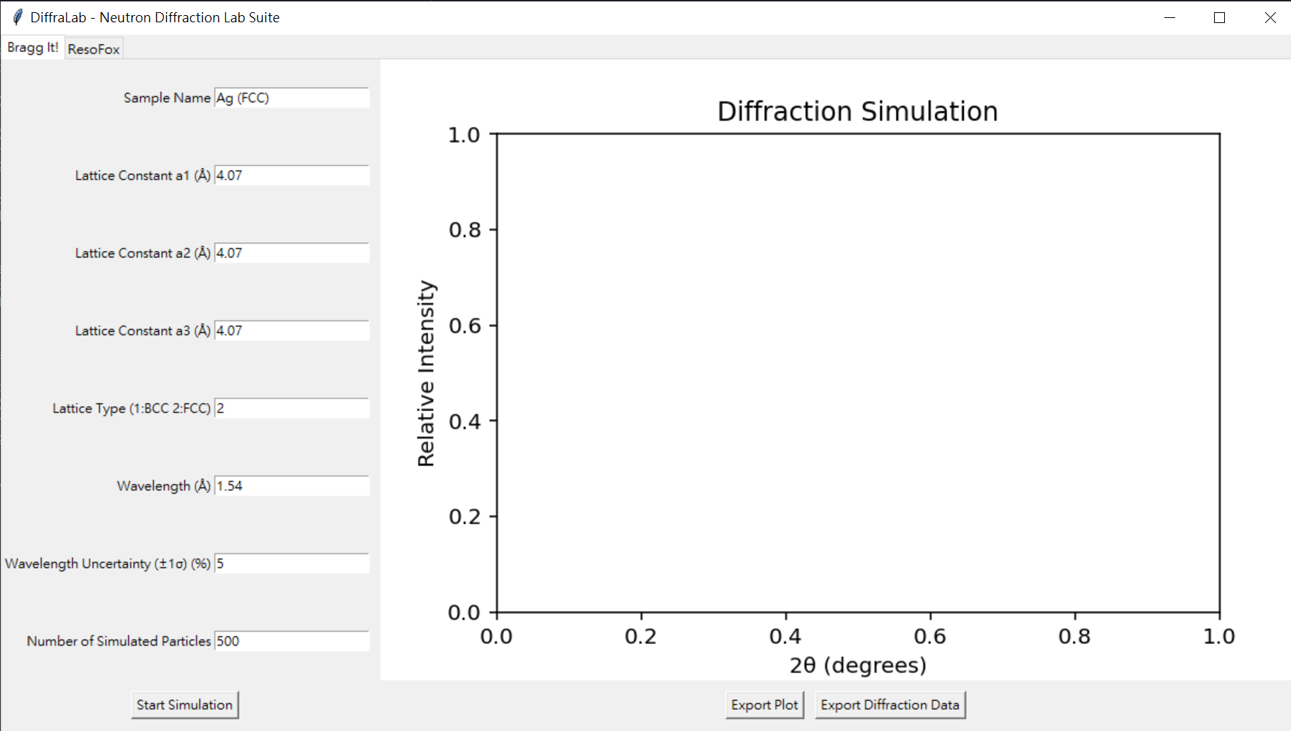

圖1 BraggIt 操作介面

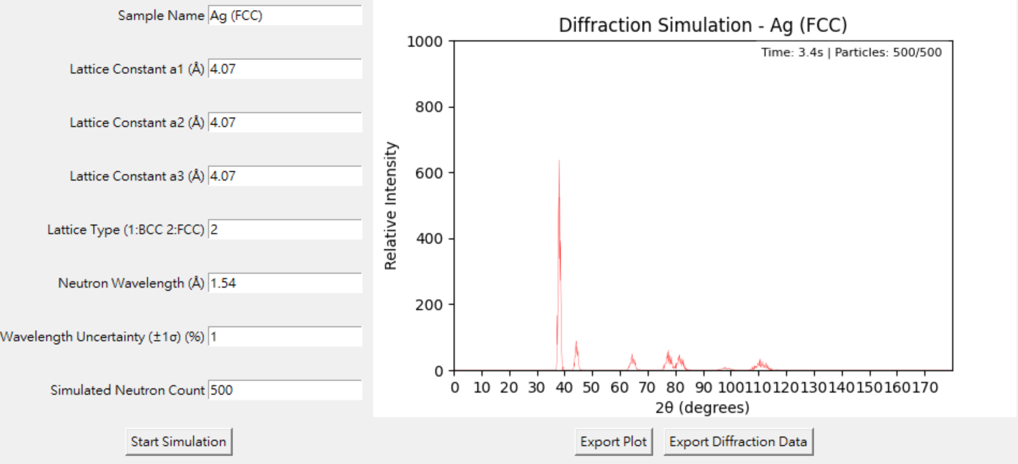

圖2 基於蒙地卡羅法的繞射圖形輸出

* 1. ResoFox

ResoFox 是一款基於 Python 的圖形化使用者介面（GUI）工具，用於分析中子粉末繞射儀的解析度，其理論基礎為經典的 Caglioti 模型。它能在多種光學設置下計算半高全寬（FWHM）、角解析度與相對強度，並支援面心立方（FCC）與體心立方（BCC）繞射圖樣的模擬。使用者可透過直覺化的介面輸入關鍵參數，並即時獲得視覺化輸出結果。

ResoFox操作介面如圖3所示，介面上方為繞射儀簡圖與各項重要光學元件的位置，下方為各項參數的輸入區，包含準直儀發散度、單光儀的Mosaic Spread、晶面間距、布拉格角、粉末樣品參數與繪圖參數等，注意此處的發散度為弧度，按下Start Calculation後，程式即使用經典公式計算相對應的繞射圖形，如圖2所示。程式支援不同參數繪圖結果比較，故允許使用者在未按下Clear Plot的情況下，進行不同參數計算結果的疊圖。圖形下方Export Data按鈕允許使用者輸出繞射角與繞射強度資料，可用於與其他模擬程式(如McStas)結果比較。

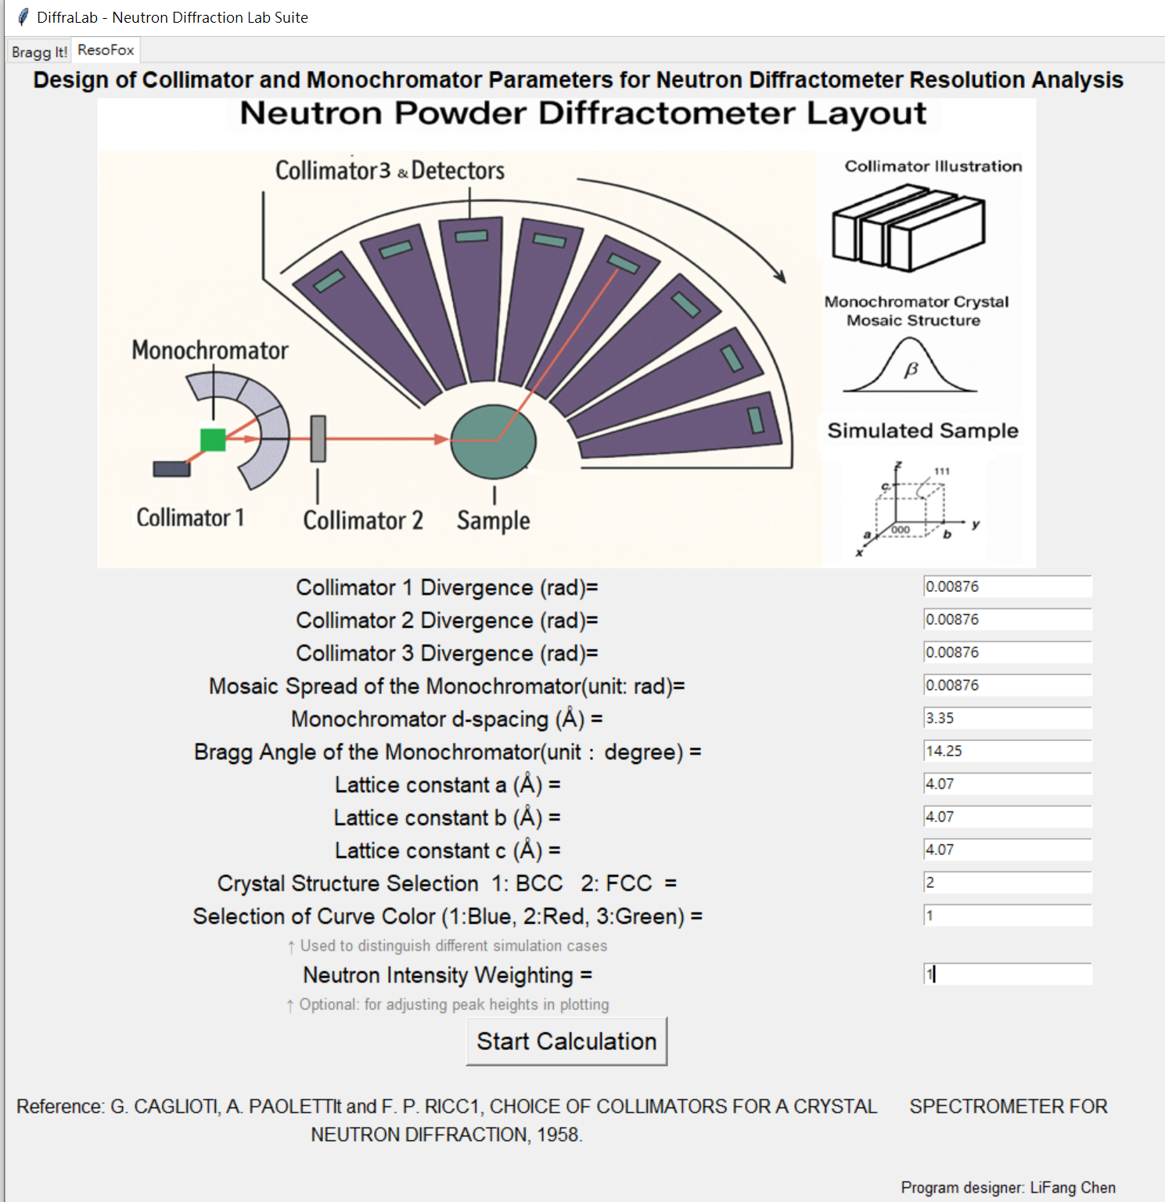

圖3 ResoFox程式輸入介面

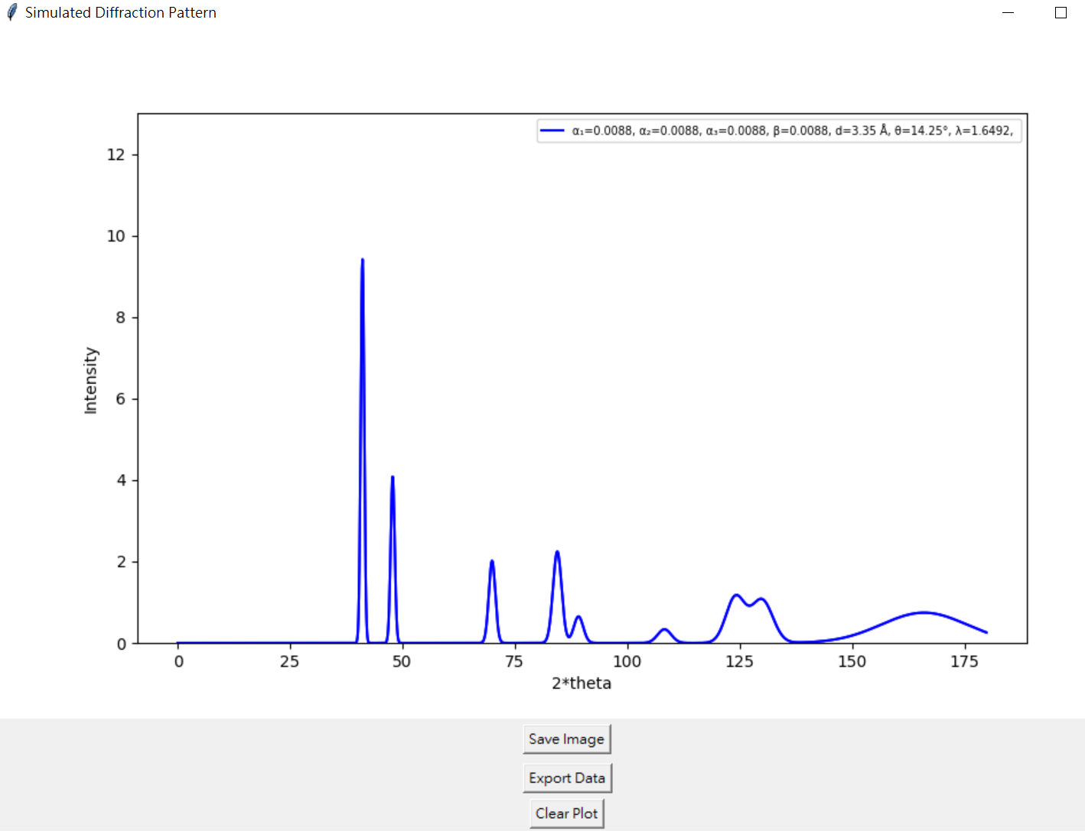

圖4 ResoFox程式輸出介面

本程式執行時將會在程式控制台輸出繞射峰半高寬、角度解析度、晶格解析度等資訊，如圖5，可用於更深入的教學情境使用。

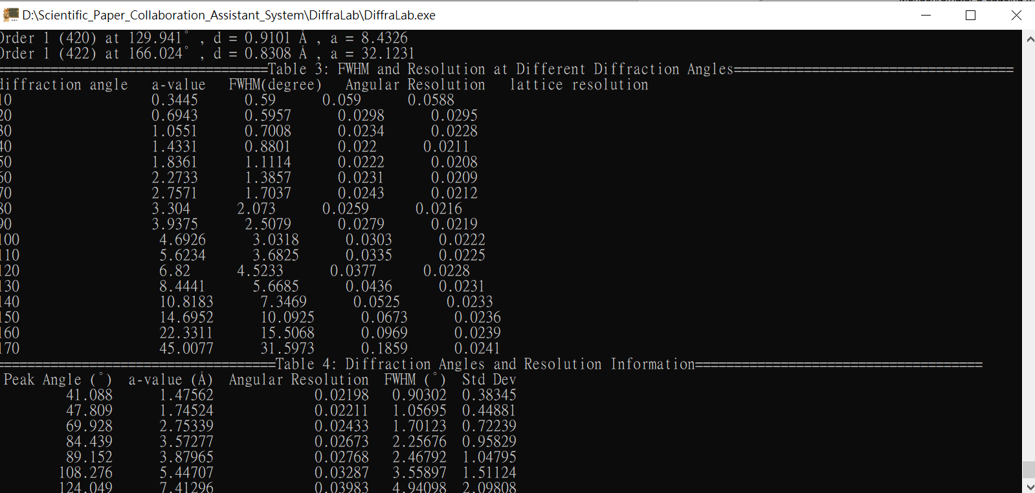

圖5 ResoFox的控制台輸出

### 8. BraggIt 操作示範與練習

1. 重建銀粉末繞射圖

請學生依照下列輸入，重建Ag的繞射圖：

|  |  |  |  |  |
| --- | --- | --- | --- | --- |
| 參數 | Sample Name | Lattice Constant a1 | Lattice Constant a2 | Lattice Constant a3 |
| 數值 | Ag(FCC) | 4.07 | 4.07 | 4.07 |

|  |  |  |  |  |
| --- | --- | --- | --- | --- |
| 參數 | Lattice Type | Wave length | Wave Length Uncertainty | Number of Simulated Particles |
| 數值 | 2 | 1.54 | 0.1 | 500 |

1. 重建Cr粉末繞射圖

請學生依照下列輸入，重建Cr的繞射圖：

|  |  |  |  |  |
| --- | --- | --- | --- | --- |
| 參數 | Sample Name | Lattice Constant a1 | Lattice Constant a2 | Lattice Constant a3 |
| 數值 | Cr(BCC) | 2.88 | 2.88 | 2.88 |

|  |  |  |  |  |
| --- | --- | --- | --- | --- |
| 參數 | Lattice Type | Wave length | Wave Length Uncertainty | Number of Simulated Particles |
| 數值 | 1 | 1.54 | 0.1 | 500 |

1. 將銀粉末與Cr粉末的波長誤差提升1%，觀察繞射圖有何變化？
2. 匯出銀粉末與Cr粉末的繞射資料，請學生計算前三個繞射峰的半高寬
3. 教師引導學生理解由於X光與中子的產生方法不同，所以導致了X光的波長誤差與中子波長誤差的差別，並講解如何由布拉格定律導出角度解析度與波長解析度的關係：

微分後除以原式併移項：

繞射角θ’為兩倍的布拉格角，代入上式：

Δθ’以標準差替換帶入上式：

Δλ以標準差代入上式：

以銀粉末的第一繞射峰為例，波長誤差標準差為1%時，使用匯出的excel表格數據計算，繞射峰位於38.1度：

實測(excel)：

與波長誤差計算後相符：

請學生使用BraggIt模擬銀粉末與Cr粉末的繞射結果，並比較在模擬粒子數不同時，依照模擬結果由高斯擬合所得到的半高寬與理論計算的半高寬有何不同？以理解實驗科學的誤差與準確度來源。

選用教材：DiffraLab內提供G-Fitter軟體工具，直接執行並選取由BraggIt匯出的excel檔案，即可進行繞射峰的高斯擬合，程式允許使用者設定2峰之間的最小寬度，以下圖為例，由於excel內為0.1度一筆數據，故二高斯峰間最小距離為20*0.1=2度：

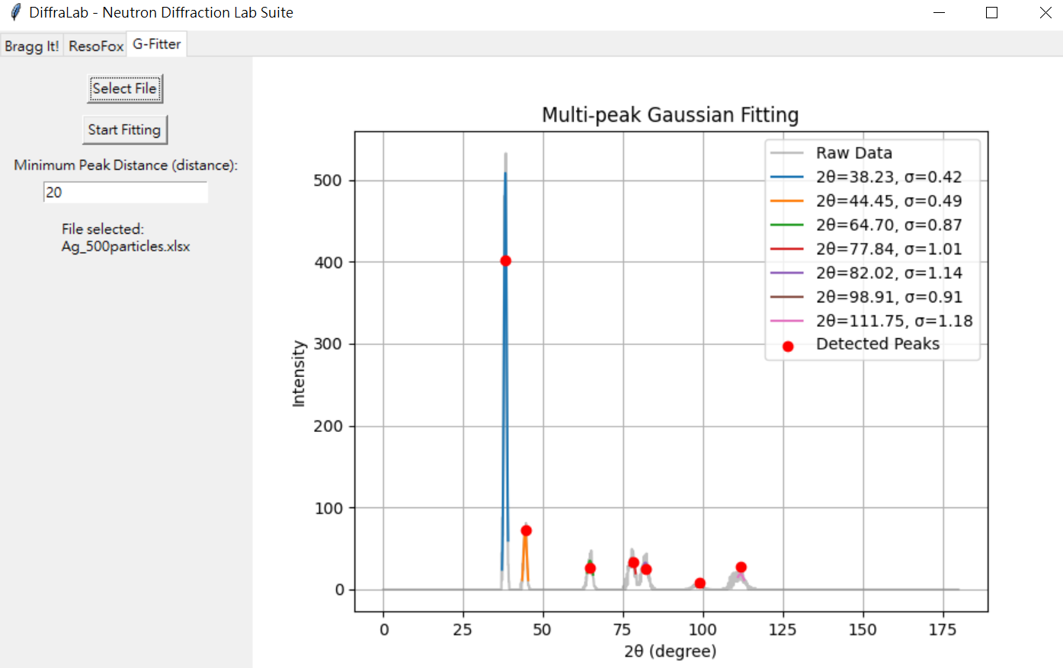

教師可依實際教學需求選用，建議學生先自行計算以了解FWHM定義後，再使用本程式。

### 9. 單元作業(範例，含部份作業解答，見藍色字體及附圖)

|  |  |  |  |  |  |  |  |  |  |  |  |  |  |  |  |  |  |  |  |  |  |  |  |  |  |  |  |  |  |  |  |  |  |  |  |  |  |  |  |  |  |  |  |  |  |  |  |  |  |  |  |  |  |  |  |  |  |  |  |  |  |  |  |  |  |  |  |  |  |  |  |  |  |  |  |  |  |  |  |  |  |  |
| --- | --- | --- | --- | --- | --- | --- | --- | --- | --- | --- | --- | --- | --- | --- | --- | --- | --- | --- | --- | --- | --- | --- | --- | --- | --- | --- | --- | --- | --- | --- | --- | --- | --- | --- | --- | --- | --- | --- | --- | --- | --- | --- | --- | --- | --- | --- | --- | --- | --- | --- | --- | --- | --- | --- | --- | --- | --- | --- | --- | --- | --- | --- | --- | --- | --- | --- | --- | --- | --- | --- | --- | --- | --- | --- | --- | --- | --- | --- | --- | --- | --- | --- |
| 課程單元名稱：DiffraLab 實作一：BraggIt  學生姓名：  學號：  日期：   1. 請在下框中貼上銀粉末的繞射圖案與相關參數：  |  | | --- | |  |  1. 請在下框中貼上Cr粉末的繞射圖案與相關參數：  |  | | --- | |  |  1. 計算銀粉末的前三個繞射峰、繞射峰半高寬、並利用導出的公式由波長誤差計算出繞射峰的半高寬，比較與蒙地卡羅法取得的半高寬是否相符：   註：理論繞射峰可由程式控制台取得，模擬繞射峰由高斯擬合取得   |  |  |  |  | | --- | --- | --- | --- | | 樣品名稱：Ag  波長相對標準差：1%  模擬粒子數：500 | | | | | 繞射峰 | (1 1 1) | (2 0 0 ) | (2 2 0) | | 角度(degree)  理論/模擬 | 38.257/38.23 | 44.467/44.45 | 64.702/64.7 | | 蒙地卡羅模擬的半高寬  (弧度) | 0.0173 | 0.0201 | 0.0358 | | 理論計算的半高寬  (弧度) | 0.0163 | 0.0193 | 0.0298 |  |  |  |  |  | | --- | --- | --- | --- | | 樣品名稱：Ag  波長相對標準差：1%  模擬粒子數：5000 | | | | | 繞射峰 | (1 1 1) | (2 0 0 ) | (2 2 0) | | 角度(degree)  理論/模擬 | 38.257/38.2 | 44.467/44.4 | 64.702/64.64 | | 蒙地卡羅模擬的半高寬  (弧度) | 0.0164 | 0.0193 | 0.0308 | | 理論計算的半高寬  (弧度) | 0.0163 | 0.0193 | 0.0298 |  1. 計算Cr粉末的前三個繞射峰、繞射峰半高寬、並利用導出的公式由波長誤差計算出繞射峰的半高寬，比較與蒙地卡羅法取得的半高寬是否相符：  |  |  |  |  | | --- | --- | --- | --- | | 樣品名稱：Cr  波長相對標準差：1%  模擬粒子數：500 | | | | | 繞射峰 | (1 1 0) | (2 0 0 ) | (2 1 1) | | 角度(degree)  理論/模擬 | 44.433/ | 64.650/ | 81.824/ | | 蒙地卡羅模擬的半高寬  (弧度) |  |  |  | | 理論計算的半高寬  (弧度) |  |  |  |  |  |  |  |  | | --- | --- | --- | --- | | 樣品名稱：Cr  波長相對標準差：1%  模擬粒子數：5000 | | | | | 繞射峰 | (1 1 0) | (2 0 0 ) | (2 1 1) | | 角度(degree)  理論/模擬 | 44.433/ | 64.650/ | 81.824/ | | 蒙地卡羅模擬的半高寬  (弧度) |  |  |  | | 理論計算的半高寬  (弧度) |  |  |  |  1. 問題與討論：    1. 波長誤差由何而來？與檢測使用的X光或中子來源有關嗎？    2. 增加實驗的時間可以增加結果的準確性嗎？有沒有甚麼情況是即使增加實驗時間，也無法改善結果準確性的情形？    3. 晶格大小與檢測波長選用有關係嗎？以銀晶格為例，若晶格常數變成兩倍，你會選擇使用的波長是多少？比1.54A長或短？    4. 承上題，如果今天給你一個連續性的光譜，你可以利用你知道的物理定律選出你需要的波長嗎？ 2. 心得與感想： |

### 10. 教師簡介中子源、中子繞射儀構造、中子繞射與X光繞射目標的異同

10.1 教學目標

(1) 了解中子來源，可以分辨反應爐型中子源與加速器型中子源在中子的產生方式、中子能譜、中子通量的不同。

(2) 理解x光與中子進行結構分析的目的與性能差異。

(3) 學習中子繞射解決了那些科學問題。

(4) 對中子繞射儀基本構造有大致概念。

10.2 問題引導與討論

本節透過問題導向學習，協助學生認識中子與 X 光在結構分析上的差異，進而理解不同探針所能解決的科學問題。下列問題將做為引導討論與概念建構的核心。

* 1. 中子從哪裡來？

教師可引導學生思考中子無法用一般方式直接產生。進一步介紹兩大中子源類型：

反應爐型中子源：透過核分裂反應（如 U-235）產生中子，屬連續型中子源。

加速器型中子源（散裂中子源）：高能質子撞擊金屬靶材，激發中子彈出，屬脈衝型中子源。

學生將學到：

中子源不易取得，需要大型設施與特殊維護；

不同中子源在能譜與時間結構上有顯著差異；

中子與X 光的產生原理完全不同，所以使用上需要選波，誤差也較大。

* 1. X 光繞射與中子繞射差在哪裡？

教師可設計思辨式問題：「若要觀察含氫材料內部原子結構，X 光夠用嗎？」

藉此說明：

X 光繞射依賴電子雲 → 對重元素靈敏、對輕元素如氫不敏感；

中子繞射依賴核力散射 → 可看見氫、鋰、硼等輕元素；

中子具有磁矩，可用於磁性材料研究；

然而中子繞射通常設備昂貴、需排隊進場。

* 1. 中子繞射曾經解決過哪些科學問題？

磁性超導材料內部磁結構解析

聚合物或蛋白質內部水分子位置研究(中子散射)

* 1. 中子繞射儀基本構造

中子源：提供熱中子或冷中子，例如反應爐或散裂源

準直器：篩選中子方向，產生平行光束

單晶單光器：選出特定波長（利用 Bragg 反射）

樣品台：放置欲測試樣品，可調整角度與環境參數（溫壓）

探測器：偵測繞射後中子的角度與強度分佈（可能為 2D）

10.3 補充資料

(1) 建議教師至以下網址進行中子繞射儀互動式導覽：<https://www.ill.eu/for-ill-users/instruments/instrument-map>

(2) 中子繞射的原理講解影片，由法國Institut Laue-Langevin (ILL)實驗室提供：<https://www.youtube.com/watch?v=g1WdPmHobLI>

### 11. ResoFox 操作示範與練習

教學目標：引導學生思考儀器參數對繞射結果影響的物理機制為何。

1. 觀察第1準直儀參數變化對繞射結果的影響

請學生依照以下參數輸入：

|  |  |  |  |  |
| --- | --- | --- | --- | --- |
| Collimator 1 | Collimator 2 | Collimator 3 | Mosaic Spread | d-spacing |
| 0.0087 | 0.0087 | 0.0087 | 0.0087 | 3.35 |

|  |  |  |  |  |
| --- | --- | --- | --- | --- |
| Bragg Angle  (Monochromator) | Lattice constant  A、b、c | Crystal Structure | Color | Weighting |
| 14.25 | 4.07 | 2 | 1 | 1 |

此為準直儀發散角與單光儀單晶mosaic spread均為0.5度時，單晶選用熱解石墨(HOPG)002晶面，單光儀起飛角(2倍單光儀布拉格角)28.5度時銀粉末的繞射圖。

繪製完成後，請學生修改Collimator 1為原先的一半，Color改為2，重新計算一次，觀察2次繪圖結果的不同，並找出原因。

1. 觀察第2準直儀參數變化對繞射結果的影響

請學生依照以下參數輸入：

|  |  |  |  |  |
| --- | --- | --- | --- | --- |
| Collimator 1 | Collimator 2 | Collimator 3 | Mosaic Spread | d-spacing |
| 0.0087 | 0.0087 | 0.0087 | 0.0087 | 3.35 |

|  |  |  |  |  |
| --- | --- | --- | --- | --- |
| Bragg Angle  (Monochromator) | Lattice constant  A、b、c | Crystal Structure | Color | Weighting |
| 14.25 | 4.07 | 2 | 1 | 1 |

繪製完成後，請學生修改Collimator 2為原先的一半，Color改為2，重新計算一次，觀察2次繪圖結果的不同，並找出原因。

1. 觀察第3準直儀參數變化對繞射結果的影響

請學生依照以下參數輸入：

|  |  |  |  |  |
| --- | --- | --- | --- | --- |
| Collimator 1 | Collimator 2 | Collimator 3 | Mosaic Spread | d-spacing |
| 0.0087 | 0.0087 | 0.0012 | 0.0087 | 3.35 |

|  |  |  |  |  |
| --- | --- | --- | --- | --- |
| Bragg Angle  (Monochromator) | Lattice constant  A、b、c | Crystal Structure | Color | Weighting |
| 14.25 | 4.07 | 2 | 1 | 1 |

繪製完成後，請學生修改Collimator 3為0.012，Color改為2，重新計算一次。

繪製完成後，請學生修改Collimator 3為0.12，Color改為3，重新計算一次。

觀察3次繪圖結果的不同，並找出原因。

1. 觀察Mosaic Spread參數變化對繞射結果的影響

請學生依照以下參數輸入：

|  |  |  |  |  |
| --- | --- | --- | --- | --- |
| Collimator 1 | Collimator 2 | Collimator 3 | Mosaic Spread | d-spacing |
| 0.0087 | 0.0087 | 0.0087 | 0.0087 | 3.35 |

|  |  |  |  |  |
| --- | --- | --- | --- | --- |
| Bragg Angle  (Monochromator) | Lattice constant  A、b、c | Crystal Structure | Color | Weighting |
| 14.25 | 4.07 | 2 | 1 | 1 |

繪製完成後，請學生修改Mosaic Spread為原先的一半，Color改為2，重新計算一次，觀察兩次繪圖結果的不同，並找出原因。

1. 觀察Bragg Angle參數變化對繞射結果的影響

請學生依照以下參數輸入：

|  |  |  |  |  |
| --- | --- | --- | --- | --- |
| Collimator 1 | Collimator 2 | Collimator 3 | Mosaic Spread | d-spacing |
| 0.0087 | 0.0087 | 0.0087 | 0.0087 | 3.35 |

|  |  |  |  |  |
| --- | --- | --- | --- | --- |
| Bragg Angle  (Monochromator) | Lattice constant  A、b、c | Crystal Structure | Color | Weighting |
| 14.25 | 4.07 | 2 | 1 | 1 |

繪製完成後，請學生修改Bragg Angle為原先的2倍，Color改為2，重新計算一次，觀察兩次繪圖結果的不同，並找出原因。

### 11. 單元作業(範例，含部份作業解答，見藍色字體及附圖)

|  |  |  |  |  |  |
| --- | --- | --- | --- | --- | --- |
| 課程單元名稱：DiffraLab 實作二：ResoFox  學生姓名：  學號：  日期：   * 1. 請在下框中貼上更改Collimator 1後的繪圖結果：  |  | | --- | |  |   繞射圖的中子強度有變化嗎？(請查找控制台Table 1)  2.6883272401532514e-07  1.4212280841079272e-07  繞射圖的解析度()更好還是更差了？  想一想，背後的物理機制為何？   * 1. 請在下框中貼上更改Collimator 2後的繪圖結果：  |  | | --- | |  |   繞射圖的中子強度有變化嗎？  2.6883272401532514e-07  1.4212280841079272e-07  你認為繞射圖的解析度()更好還是更差了？  想一想，背後的物理機制為何？   * 1. 請在下框中貼上更改Collimator 3後的繪圖結果：  |  | | --- | |  |   繞射圖的中子強度有變化嗎？  8.064981720459755e-08  8.064981720459756e-07  8.064981720459756e-06  繞射圖的解析度()更好還是更差了？  想一想，背後的物理機制為何？  學生版解答：  第3準直儀參數(發散度)與中子強度的變化為線性相關，但隨著第3準直儀參數數值降低，繞射圖的解析度似乎到達一個平原區不再有明顯變化。顯示固定其他參數的情況下，解析度應存在一個最小值，到達此最小值後，即使降低準直儀3的發散度，也無法再提高解析度。  教師延伸：  如何求取波長與準直儀1、單光儀布拉格角、mosaic的關係？  **準直儀1對波長分布的影響：**  由布拉格定律，2邊微分後除以原式：  此處θm為單光儀的布拉格角。  注意此處的Δθ由準直儀1的發散角提供，故上式可改寫為：  **單光儀的mosaic spread對波長分布的影響：**  由布拉格定律，2邊微分後除以原式：  注意此處的Δθ由單光儀的mosaic spread提供，故上式可改寫為：  故：  以本題為例：   * 1. 請在下框中貼上更改Mosaic Spread後的繪圖結果：  |  | | --- | |  |   繞射圖的中子強度有變化嗎？  2.6883272401532514e-07  1.8862839456850558e-07  繞射圖的解析度()更好還是更差了？  想一想，背後的物理機制為何？  學生版解答：  Mosaic spread的變化似乎對繞射峰的解析度沒有影響，但對中子強度的變化為線性相關，這意味著增加mosaic spread可以增加中子通量。  教師延伸：  對照前幾次的參數變化，我們可以推測出每個光學元件的作用如下：  準直儀1：選取出特定發散度內的所有中子波長進入單光儀  單光儀：選取特定布拉格角內特定中子波長區段進入準直儀2  準直儀2：選取出特定發散度內的所有中子波長進入樣品台  準直儀3：選取出特定發散度內的所有中子波長進入偵檢器   * 1. 請在下框中貼上更改單晶Bragg Angle後的繪圖結果：  |  | | --- | |  |   繞射圖的中子強度有變化嗎？  繞射圖的解析度更好還是更差了？  繞射峰有變化嗎？  想一想，背後的物理機制為何？   * 1. 問題與討論   2. 你認為研究人員何時會需要用到XRD或中子繞射？   3. 研究人員真正想要得到的物理量是甚麼？   晶格解析度   * 1. 你可以從布拉格定律開始，導出研究人員感興趣的物理量嗎？   2. 你是否可以想出其他我們課堂上沒有討論到，但實際上會影響繞射峰寬的因素？   溫度產生的晶格震盪、樣品本身的缺陷   * 1. 心得與感想 |

### 12. 報告作業(適用於高階課程期中或期末報告，擇一)：

1. 查找並介紹國際間真實中子繞射儀的設計參數，並理解此參數下的量測樣品限制與儀器的科學貢獻。
2. 學習理解科學脈絡與科學的互助合作，請思考本節課程中所學習到的知識傳承過程、科學與社會、科學與個人的關係，繳交一份心得報告。

### 13. 參考資料

1. K.-D. Liss, B. Hunter, M. Hagen, T. Noakes, and S. Kennedy, *Echidna—the new high-resolution powder diffractometer being built at OPAL*, Physica B: Condensed Matter, 385–386, pp. 1010–1012, 2006. [https:](https://doi.org/10.1016/j.physb.2006.05.322)

[//doi.org/10.1016/j.physb.2006.05.322](https://doi.org/10.1016/j.physb.2006.05.322)

1. Y. Ohishi, N. Iwasa, and S. Torii, *IBARAKI materials design diffractometer for J-PARC*, Physica B:

Condensed Matter, 385–386, pp. 1022–1024, 2006. <https://doi.org/10.1016/j.physb.2006.05.332>

1. K. Lefmann and K. Nielsen, *McStas, a general software package for neutron ray-tracing simulations*,

Neutron News, vol. 10, no. 3, pp. 20–23, 1999. <https://doi.org/10.1080/10448639908233684>

1. P. Willendrup et al., *McStas 3.2 User Guide*, 2022. [https://mcstas.org](https://mcstas.org/)
2. G. Caglioti, A. Paoletti, and F. P. Ricci, *Choice of collimators for a crystal spectrometer for neutron diffraction*, Nuclear Instruments, vol. 3, pp. 223–228, 1958.
3. A. W. Hewat, *Design for a conventional high-resolution neutron powder diffractometer*, Nuclear Instru- ments and Methods, vol. 127, pp. 361–370, 1975.